Project A

|  |  |  |  |  |
| --- | --- | --- | --- | --- |
| Datum | : | 04-11-2020 |  |  |
| Versie | : | 1.0 |  |  |
| Auteur | : | Ivo van de Reijt | | SN: 1788376 |  |

Revisiehistorie

Geef per nieuwe versie aan wat er in de versie is toegevoegd/veranderd/verwijderd.

|  |  |  |
| --- | --- | --- |
| Datum | Versie | Omschrijving |
| 27-10-20 | 1.1 | Sprint 1 |
| 01-11-20 | 1.2 | Sprint 2 |
| 16-11-20 | 1.3 | Sprint 3 |
| 04-2-22 | 1.4 | Sprint 4 |

Inhoudsopgave

1 Inleiding 3

2 Functionaliteit 4

3 Gedrag 5

3.1 BPMN (sprint 1) 5

3.1.1 Tekstuele beschrijving (sprint 1) 5

3.1.2 ICT voorzieningen (sprint 1) 5

3.2 Use cases (sprint 2) 6

3.3 Actoren (sprint 1) 7

3.4 Use case templates (sprint 2) 7

4 Datamodel 13

4.1 Conceptueel datamodel 13

4.1.2 Relaties 13

4.2 Logisch datamodel 14

4.3 Fysiek datamodel 14

5 Technologieën 15

5.1 Python 15

5.2 Weer API 15

5.3 Database 15

6 Gebruikershandleiding 16

7 Referentie 18

# Inleiding

In dit document wordt de documentatie weergegeven van de werkzaamheden die verricht zijn tijdens Project A. In dit project wordt er gekeken welke problemen er opkwamen tijdens de maak van het project.

Allereerst zal er een model gemaakt worden van het project en hoe het er uit zal zien. Dat komt in de vorm van de volgende modellingsonderdelen: BPMN, UCD (beschrijvingen), conceptueel -logisch datamodel. Hierbij worden ook de nodige beschrijving gegeven zodat er een duidelijk beeld vormt van hoe dit project er uit zal zien.

Dan zal er in dit document ook beschreven worden hoe het in elkaar is gezet en welke problemen erboven zijn gekomen en wat de oplossingen daarvan zijn. En zal ook duidelijk maakt worden in de gebruikershandleiding.

# Functionaliteit

De Nederlandse Spoorwegen vinden het erg belangrijk dat zij goed kunnen communiceren met hun klanten én van hun klanten goede of minder goede ervaringen horen. Daarom houden ze van tijd tot tijd een enquête onder de reizigers. Het nadeel van een enquête is dat het lang duurt voordat je de resultaten krijgt. De NS heeft gemerkt dat Twitter veel sneller werkt. Het lijkt de directie daarom een goed plan dat klanten hun opmerkingen/complimenten via een computer, aanwezig op elk het station, kunnen invoeren en dat deze opmerkingen dan zichtbaar worden in die stationshal.

De directie is echter ook wel een beetje bang voor Twitter, want men heeft gemerkt dat het ook gebruikt kan worden als uitlaatklep voor ontevreden reizigers. Daarom is het belangrijk dat de inhoud van de Tweets worden gelezen voordat ze worden gepost op Twitter en zichtbaar worden in de stationshal. Op deze manier kunnen respectloze uitingen en bijvoorbeeld schuttingstaal eruit gefilterd worden.

# Gedrag

## BPMN (sprint 1)

### Tekstuele beschrijving (sprint 1)

Als de reiziger na zijn reis heeft besloten om een recensie te schijven kan die die plaatsen in de vorm van een tweet bij de twitterzuil die plaats vindt op diverse NS-Stations. De reiziger kan dan een recensie plaatsen van maximaal 140 worden. Als de recensie is geschreven kan er gekozen worden of er een naam ingevuld kan worden, het is ook mogelijk dit anoniem te doen. De recensie wordt in een database geplaatst.

De moderator die controle heeft over de database krijgt de melding binnen dat er een recensie is geplaatst. Deze controleert de moderator en kan hem af- of goed keuren. Als die afgekeurd wordt dan wordt die in de database opgeslagen met de reden waardoor die afgewezen is. Als het bericht goedgekeurd wordt, wordt er gekeken of de tweet nog aangepast moet worden, denk aan spelfouten en zinsopbouw. De tweet moet er goed uitzien. Als die er goed uitziet wordt die tweet op twitter geplaatst. De tweet wordt ook op een groot scherm in de NS-hal laten zien.

Als de tweet op het twitter account wordt gezet krijgt de reiziger die de recensie heeft geschreven ook een melding van.

### ICT voorzieningen (sprint 1)

|  |  |
| --- | --- |
| Voorziening | Beschrijving |
| Computer | Hier kunnen de reizigers de recensie invoeren die vervolgens naar de database gestuurd worden. |
| Twitter | Als de recensie gekeurd is en aan alle criteria voldoet wordt het op een twitter account geplaatst. |
| Groot scherm | Het scherm staat in de grootte hal van de NS waar de recensies die op twitter staan worden weergegeven. |
| Twitter developer account | Is nodig om de tweets weer te geven op het grootte scherm. |
| Database | Hier komen de recensies binnen en kunnen ze gekeurd en aangepast worden. |

## Use cases (sprint 2)

Bij de Use Case diagram is er gekeken welke dingen er gebruikt worden bij de systemen en wie daar gebruik van maken. In het diagram is te zien wat de reiziger gebruikt in het systeem en die daarin precies doet. Het is ook duidelijk te zien dat de moderator de controle heeft over de database en de reiziger daar geen toegang voor heeft.

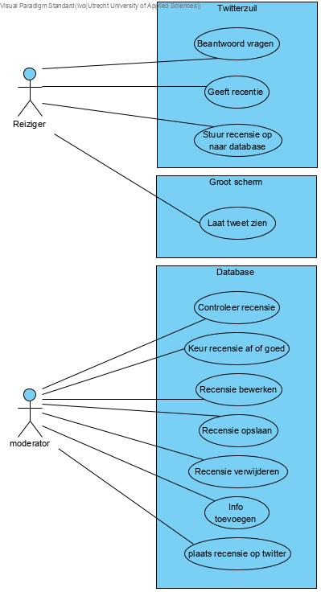

## Actoren (sprint 1)

|  |  |
| --- | --- |
| Actor | Beschrijving |
| Reiziger | De reiziger heeft de keuze om een recensie te schrijven over diegene zijn ervaring over het reizen met het OV. Dit is ook mogelijk anoniem te doen. Deze recensie kan dan op het grootte scherm in de NS-hal komen te staan en op twitter. De reiziger krijgt de melding als het ergens gedeeld wordt. |
| Moderator | De moderator krijgt de recensie binnen in de database en controleert of de recensie een beetje deugd. Als de recensie wordt afgewezen wordt die in de database opgeslagen. Als die goedgekeurd wordt, wordt die op twitter geplaatst en weergegeven op het grootte scherm in de NS hal. |

## Use case templates (sprint 2)

**Actoren** Reiziger

**Scenario/stappenplan**1. Neemt plaats achter de computer bij de twitterzuil en vult de naam in. (Optioneel)

2. Vul de vragen 1 voor 1 in.

3. accepteer de voorwaarden om de persoonsgegevens op te slaan in de database.

**Precondities**De reiziger moet de keuze hebben gemaakt om een recensie te schrijven of niet.

**Samenvatting**  
De reiziger gaat na zijn rijs met het OV van NS een recensie plaatsen bij de Twitterzuil die in de grootte hal staat. Voordat de recensie geplaatst kan worden moeten er eerst een aantal vragen ingevuld worden om de doelgroep te bepalen van de reiziger die de recensie schrijft.

**Postcondities**De recensie kan geschreven worden.

**ID** USD01

**Naam** Beantwoord vragen

**ID** UCD02

**Postcondities**kan de recensie opsturen naar de database.

**Samenvatting**  
De reiziger mag een recensie schrijven over de ervaring van het reizen met het OV met de NS. Deze recensie bestaat uit 140 karakters. Mocht dat meer zijn wordt er gevraagd om het te verkorten.

**Scenario/stappenplan**1. Reiziger schrijft de recensie.

2. als de aantal karakters >14

Melding om recensie korter te maken.

**Actoren** Reiziger

**Naam** Geef recensie.

**Scenario/stappenplan**1. De recensie is gemaakt en gaat naar de volgende pagina

2. De reiziger wordt gevraagd of de recensie opgeslagen mag worden in de database.

3. De reiziger wordt gevraagd of de recensie weergegeven mag worden op het grootte scherm in de hal.

4. Druk op ‘submit’ en de recensie wordt naar de database gestuurd.

**Postcondities**De reiziger kan door met de dag.

**Naam** Stuur recensie op naar database

**Actoren** Reiziger

**ID** UCD03

**Samenvatting**  
Als de recensie is gemaakt gaat en aan de criteria voldoet wordt er gevraagd of de recensie opgeslagen mag worden in de database en of die mogelijk weergegeven mag worden op het grootte scherm. Als deze laatste vragen zijn doorlopen wordt de recensie op gestuurd naar de database waar de moderator aan de slag kan.

**Precondities**De taken voor de reiziger zijn volbracht en kan door met zijn dag.

**Postcondities**De reiziger kan door met de dag.

**Scenario/stappenplan**1. Reiziger is klaar met het schijven van de recensie en gaat naar de volgende pagina.

2. Keuze om te accepteren of het bericht wel of niet op het grootte scherm te zien is.

3.1 keuze om niet te laten zien op het grootte scherm:

Tweet wordt opgeslagen in de database en alleen op twitter laten zien.

3.2. Keuze om wel de tweet op het grootte scherm te laten zien.

Tweet wordt op grootte scherm weergegeven.

**ID** UCD04

**Naam** Laat tweet zien

**Actoren** Reiziger

**Samenvatting**  
In de hal van de NS staat een groot scherm met daar de mensen die een recensie hebben gegeven. Na het invullen van de recensie wordt er gevraagd of de tweet ook op het grootte scherm weergegeven kan worden.

**Postcondities**Volgende stappen van het proces kunnen doorgevoerd worden.

**Scenario/stappenplan**1. Moderator krijgt de melding binnen dat er een recensie is ingevuld.

2. De moderator kijkt naar het taalgebruik en wat erin gezegd wordt

**Naam** Controleer recensie

**Actoren** Moderator

**Samenvatting**  
Als de recensie is ingevuld en opgestuurd komt die binnen in de database waar de moderator aan de slag kan. Het eerste wat de moderator zal doen is de recensie controleren op slecht taalgebruik en of mensen niet de twitterzuil als uitlaatklep gebruiken. Aan de hand van deze dingen wordt de recensie afgekeurd of goedgekeurd.

**ID** UCD05

**Postcondities**aan de hand van de keuze wordt het proces vervolgd.

**Scenario/stappenplan**1. De moderator maakt de keuze om de recensie af of goed te keuren.

2.1 Moderator keurt recensie goed:

De volgende stappen worden doornomen in het proces.

2.2 De moderator keurt recensie af:

De recensie wordt opgeslagen in de database met de volgende info:

Naam van de moderator en de reden van afwijzing van de recensie.

**Samenvatting**  
Aan de hand van de criteria van de vorige Use Case kan de moderator de recensie goed of afkeuren. De recensie wordt altijd opgeslagen in de database. Als de recensie wordt afgekeurd wordt die met naam van de moderator en reden van afwijzing opgeslagen. Bij goedkeuring kunnen de volgende stappen doorlopen worden.

**Naam** keur recensie af of goed

**Actoren** moderator

**ID** UCD06

**ID** UCD07

**Naam** Recensie bewerken

**Actoren** moderator

**Samenvatting**  
Als de recensie is goedgekeurd is het mogelijk dat er nog wat aanpassingen gedaan moeten worden. Denk hierbij aan spelling, typefouten of zinsopbouw. Deze kunnen in de database aangepast worden. Als aanpassingen nodig zijn kan er doorgegaan worden naar de volgende stappen.

**Scenario/stappenplan**1. Controleer de recensie naar spelfouten en naar zinsopbouw.

1.1 Bij fouten in de recensie.

Bewerk de recensie tot die foutloos is.

1.2 Geen fouten gevonden in de recensie.

Door naar de volgende stappen.

**Postcondities**Door naar de volgende stap.

**Scenario/stappenplan**1. Check of de database bijna vol zit.

1.1 database zit niet bijna vol.

Geen acties nodig.

1.2 database zit bijna vol.

Kijk tussen oude recensie of die verwijderd kunnen worden en verwijder die.

2. Bij tests die gemaakt moeten worden verwijderd de moderator zelf de recensie.

3. Bij een verkeerd doorgevoerde recensie verwijderd de moderator de recensie met de reden dat die verwijderd wordt.

**Postcondities**Laatste stap kan doorgevoerd worden.

**ID** UCD09

**Naam** Recensie verwijderen

**Actoren** moderator

**Samenvatting**  
Het kan voorkomen dat een recensie verkeerd is doorgekomen of dat er een test doorgevoerd moet worden. Om verwarring te vorkomen moet deze verwijderd worden. Het kan ook zijn dat de database bijna vol zit, dan worden ook oude recensies verwijderd.

**Scenario/stappenplan**1. Checkt of alle vorige stappen doorlopen zijn.

1.1 zijn alle stappen doorlopen.

Voeg de naam van de moderator toe en sla de recensie op in de database.

1.2 De recensie is nog niet compleet.

Ga terug naar UCD05 en ga vanaf daar weer verder.

**Postcondities**De laatste stappen van het proces kunnen doorlopen worden.

**ID** UCD08

**Naam** Recensie opslaan

**Actoren** Moderator

**Samenvatting**  
Als alle vorige stappen afgerond zijn kan de recensie met alle info toevoegt opgeslagen worden in de database vanuit daar kunnen de laatste stappen van het proces doorlopen worden. Bij het opslaan zet de moderator er alleen nog bij wie er met de recensie heeft gewerkt.

**Postcondities**Het proces doorlopen

**Scenario/stappenplan**1. Wordt teruggekeken of alle stappen doorlopen zijn.

2.1 Alles stappen zijn nog niet doorlopen.

Ga terug naar de USe Case die nog niet doorlopen is.

2.2 Alle stappen zijn doorlopen.

3. bekijk of de reiziger de naam bij de recensie heeft staan.

3.1 Reiziger heeft recensie anoniem ingevuld.

Geen acties vereist.

3.2 Naam van de reiziger mag er op.

Voeg de naam van de reiziger toe in de tweet.

4. Plaats de tweet op het speciale NS Twitter account.

**Naam** Plaats recensie op twitter

**Actoren** moderator

**Samenvatting**  
Als alle vorige stappen doorlopen zijn kan is de recensie klaar om op twitter geplaatst te worden. Dat wordt gedaan onder een speciaal account van de NS. Bij deze tweet wordt de naam van de reiziger toegevoegd als de reiziger dat toegestaan heeft.

**ID** UCD010

# Datamodel

## Conceptueel datamodel

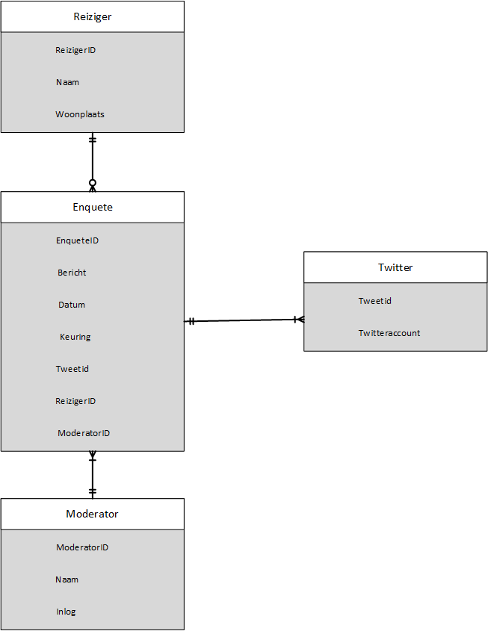

|  |  |
| --- | --- |
| Entiteit | Beschrijving |
| Reiziger | Een reiziger kan meerdere Enquêtes invullen het is. Dit is ook mogelijk om anoniem te doen. |
| Enquête | De enquêtes die gemaakt zijn door de reizigers komen op twitter nadat ze goedgekeurd en zo nodig aangepast door de moderator. |
| Twitter | De enquêtes komen op een twitter account van de NS. |
| Moderator | De moderator beoordeeld de enquête en voegt de nodig info toe voordat die opgeslagen wordt in de database. |

### 4.1.2 Relaties

Reiziger maakt 0 of meer enquêtes   
De enquête wordt door precies 1 reiziger gemaakt

De moderator werkt met 1 of meer enquêtes   
een enquête wordt door precies 1 moderator beoordeeld

1 of meer enquêtes worden op twitter geplaatst  
precies1 twitter account post de enquêtes

1 of meer moderators hebben toegang tot het twitteraccount  
precies 1 twitteraccount wordt gebruikt door de moderators

## Logisch datamodel

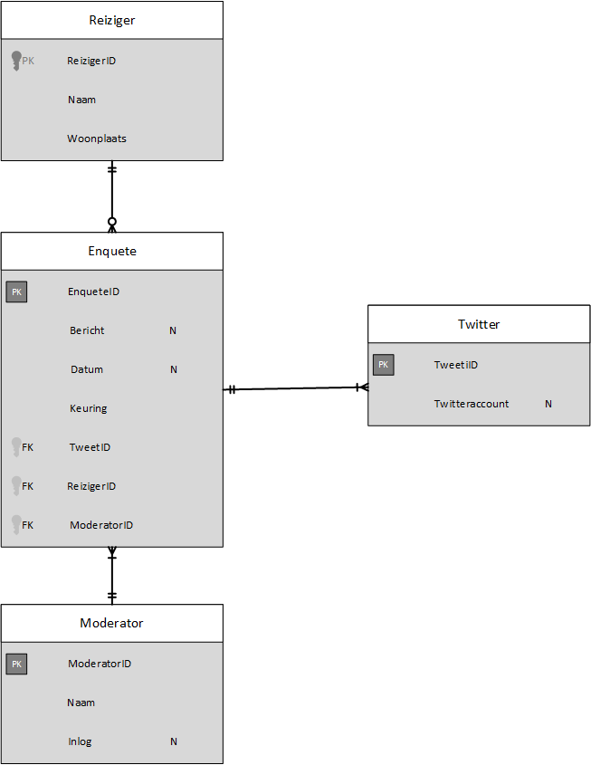

## Fysiek datamodel

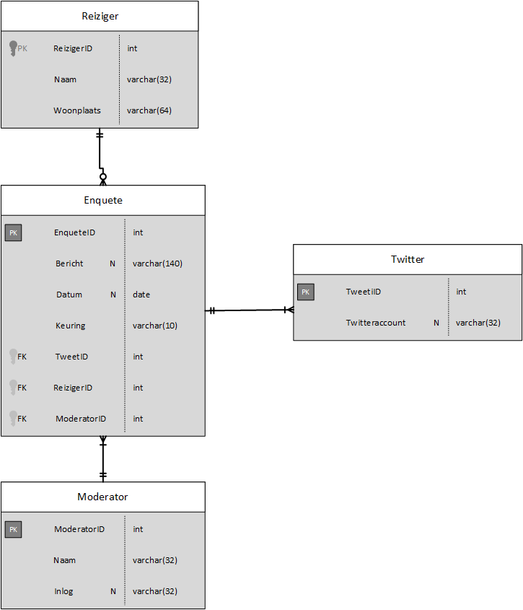

# Technologieën

## Python

In dit project heb ik voor het maken van de twitterzuil, moderatorscherm en de API-gebruik gemaakt van Python 3. In de twitterzuil en moderatorscherm heb ik een connectie kunnen maken naar de database om die te vullen met info en te beheren wat erin komt. Deze scripts worden gemaakt in PyCharm. Voor het GUI beeld heb ik gebruik gemaakt van Tkinter wat goed werkt om alles goed op de juiste plek visueel weer te geven.

## Weer API

Het was me niet gelukt om de Twitter API samen te laten werken met mijn script. Hierom heb ik gekozen om een weer API te gebruiken. De API waar ik gebruik van gemaakt heb ik OpenWeather. In het script wat ik gemaakt heb is te zien wat de temperatuur, gevoelstemperatuur en luchtvochtigheid is in mijn woonplaats Gorinchem.

## Database

Voor de database heb ik gebruik gemaakt van pgAdmin 4. Hierom komt de data te staan die toegestuurd wordt vanuit het twitterzuilscript. Vanuit het Moderatorscript kan beheren wat er in de database staat. De database is opgezet aan de hand van het Fysiek datamodel waar info instaat welke kenmerken sommige objecten moet krijgen in de database zoals de Primary key en Forain key.

# Gebruikershandleiding

6.1 gebruikshandleiding Twitterzuil

|  |  |
| --- | --- |
| 1. Bij het aanschuiven van het Twitterzuil kijkt u naar het beginscherm waar u uw naam in kunt vullen. Het is ook mogelijk om Anoniem verder te gaan. Om dit te doen houdt u het tekstvlak leeg. U krijgt dan ook de melding dat u Anoniem verder gaat. |  |
| 2. Vervolgens komt u op het scherm waarbij u de vraag krijgt of u akkoord gaat met de algemene voorwaarden. Als u dit accepteert gaat u door naar het scherm waar u de recensie in kunt vullen. Hier krijgt u wederom een melding van in het scherm. Als u het niet accepteert kunt u de recensie niet plaatsen en gaat u terug naar het hoofdscherm. |  |
| 3. In het volgende scherm kunt u de recensie invoeren. Ook wordt er gevraagd om wat extra gegevens. Deze zijn niet verplicht om in te vullen. De recensie is wel verplicht in te vullen. Hier krijgt u ook een melding van in beeld mocht u niks hebben ingevuld. De recensie mag niet langer zijn dan 140 tekens. |  |
| 4. In het volgende scherm kunt u de recensie submitten en opsturen. |  |

6.2 Beheerdershandleiding moderatorsscherm

|  |  |
| --- | --- |
| 1. Bij het openen van het Moderatorscherm komt u op de inlogpagina. Hier vullen we de inloggegevens in. Die bestaan uit uw moderator ID en uw wachtwoord. |  |
| 2. Daarna komt u op het beheerscherm. Hier ziet u een overzicht met de inhoud van het SQL-database met de bijbehoren info. In het tekst vak kunt u een recensie kiezen die verwijderd moet worden uit de database. Voer het Recensie nummer in die u wilt verwijderen en druk dan op “verwijderen”. Doe dit één voor één. |  |
| 3. Als u de recensies heeft verwijderd die verwijderd moesten worden kunt u op “Overview” klikken. Dan komt er een scherm in beeld wat een nieuw overzicht geeft van wat er in de SQL-database te vinden is. |  |
| 4. Als u dit scherm weg klikt kunt u weer meer recensie verwijderen zoals in stap 2. |  |

# Referentie

*Het conceptueel gegevensmodel*. (2020, Okt 7). Opgehaald van modernways: https://modernways.be/myap/it/page/sql/Het%20conceptueel%20gegevensmodel.html

*tkinter — Python interface to Tcl/Tk*. (2022, Feb 4). Opgehaald van Docs Python: https://docs.python.org/3/library/tkinter.html

*Wather API*. (sd). Opgehaald van OpenWeather: https://openweathermap.org/api

Wilkens, B. (2021). *Project A Canvas*. Opgehaald van Canvas HU: https://canvas.hu.nl/courses/16187